**ТОРЖЕСТВЕННОЕ ПОСВЯЩЕНИЕ В СТАРШЕКЛАССНИКИ** состоялось 28 сентября. 11 класс подготовил целую театрализованную конкурсную программу. По Формулой успеха сразились в честном батле новоиспечённые 10А и 10Б классы. Никогда наша школа не собирала под своей крышей стольких усачей! «Усатый патруль», в который вошли и великий Эйнштейн, и актёр Михаил Боярский, и Михаил Круг, и очаровательный Стас Михайлов, и загадочный Сальвадор Дали, и гениальный Чарли Чаплин, и забавный почтальон Печкин, и сам Крёстный отец, возглавил главный усач Андрей Юрьевич! Десятиклассники достойно выдержали все испытания на сплочённость, взаимоподдержку, логическое мышление и творческие способности, получили наставления и угощение от будущих выпускников.

Огромное спасибо классным руководителям Ирине Петровне и Ольге Валентиновне за поддержку ребят и проявленное мужество!



**НАШИ ДОСТИЖЕНИЯ**

**СВЕРШИЛОСЬ!**

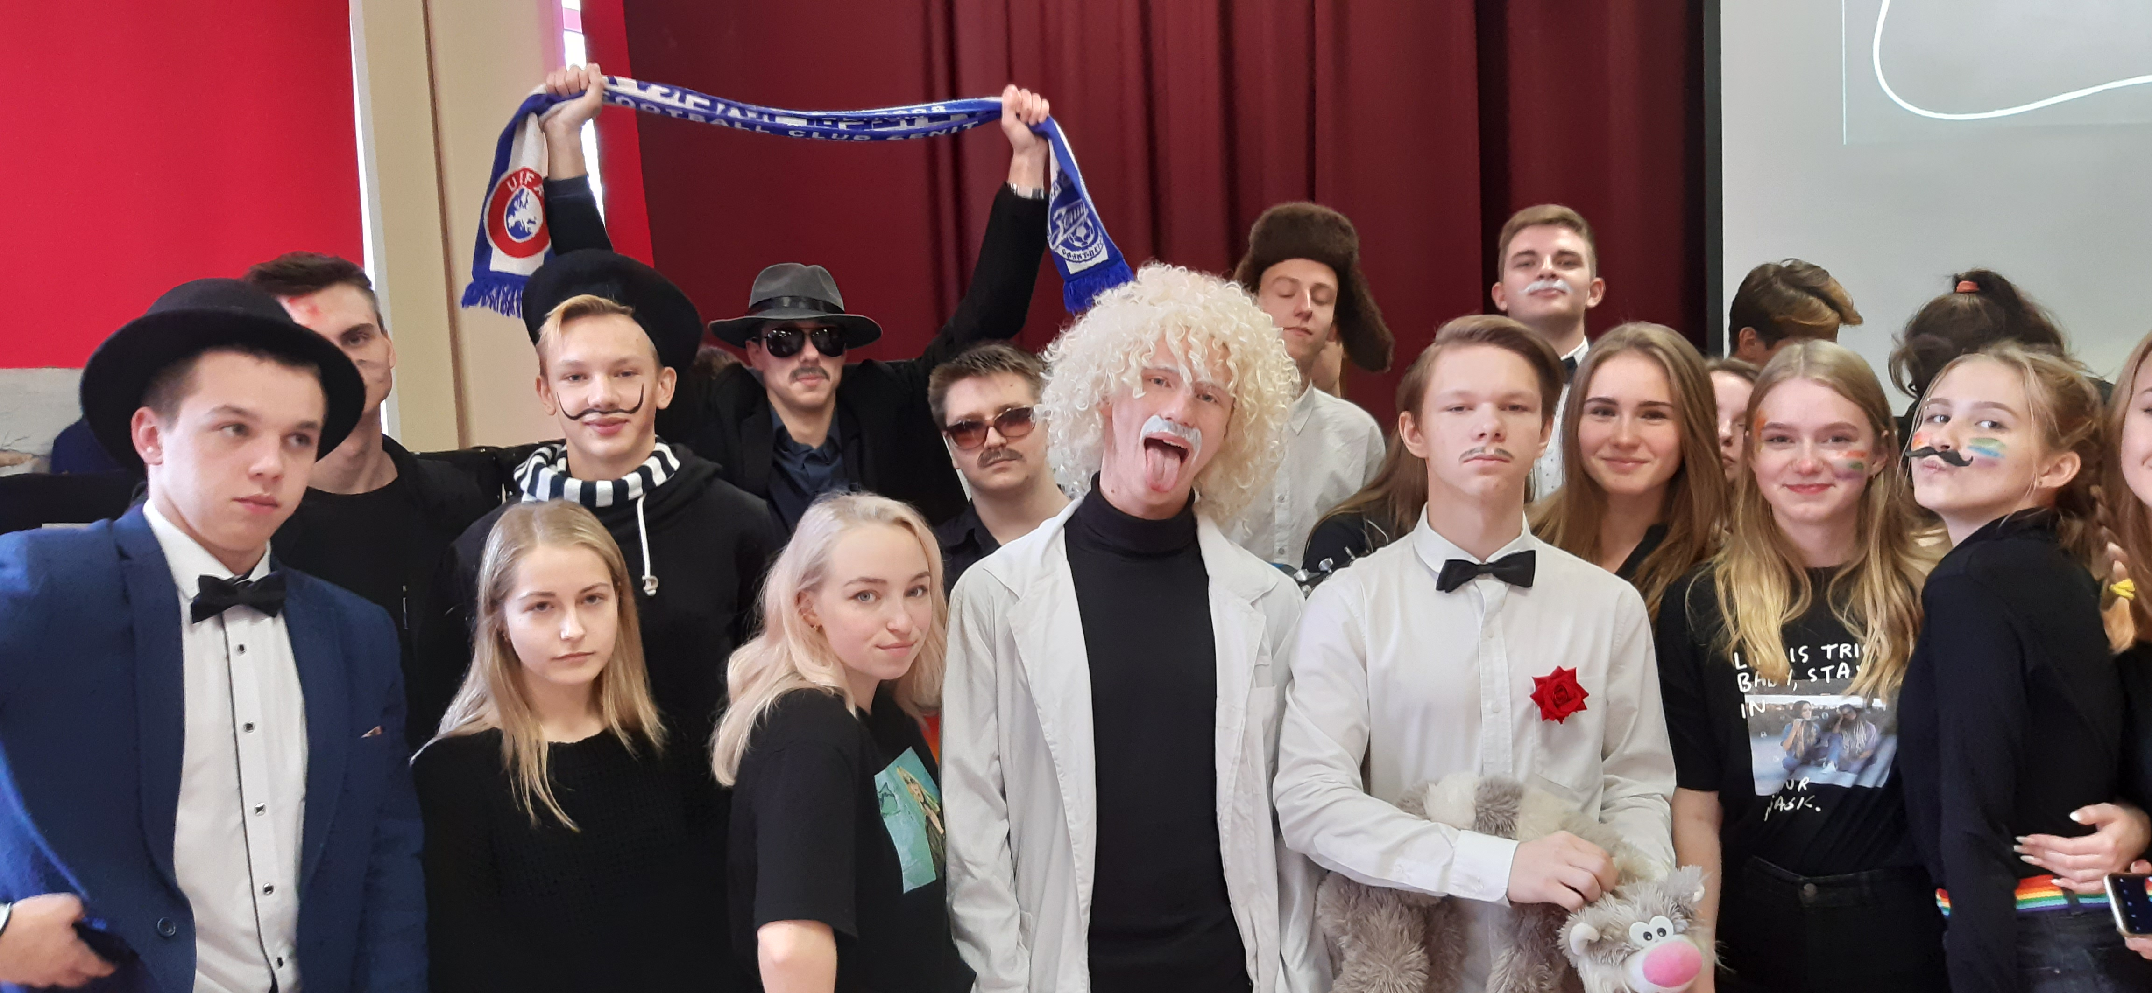

**НАШИ ДОСТИЖЕНИЯ**

**ПОЗДРАВЛЯЕМ 10-классников с этим знаменательным событием! Живите интересно и напряжённо, чтобы эти года вам запомнились! В добрый путь!**

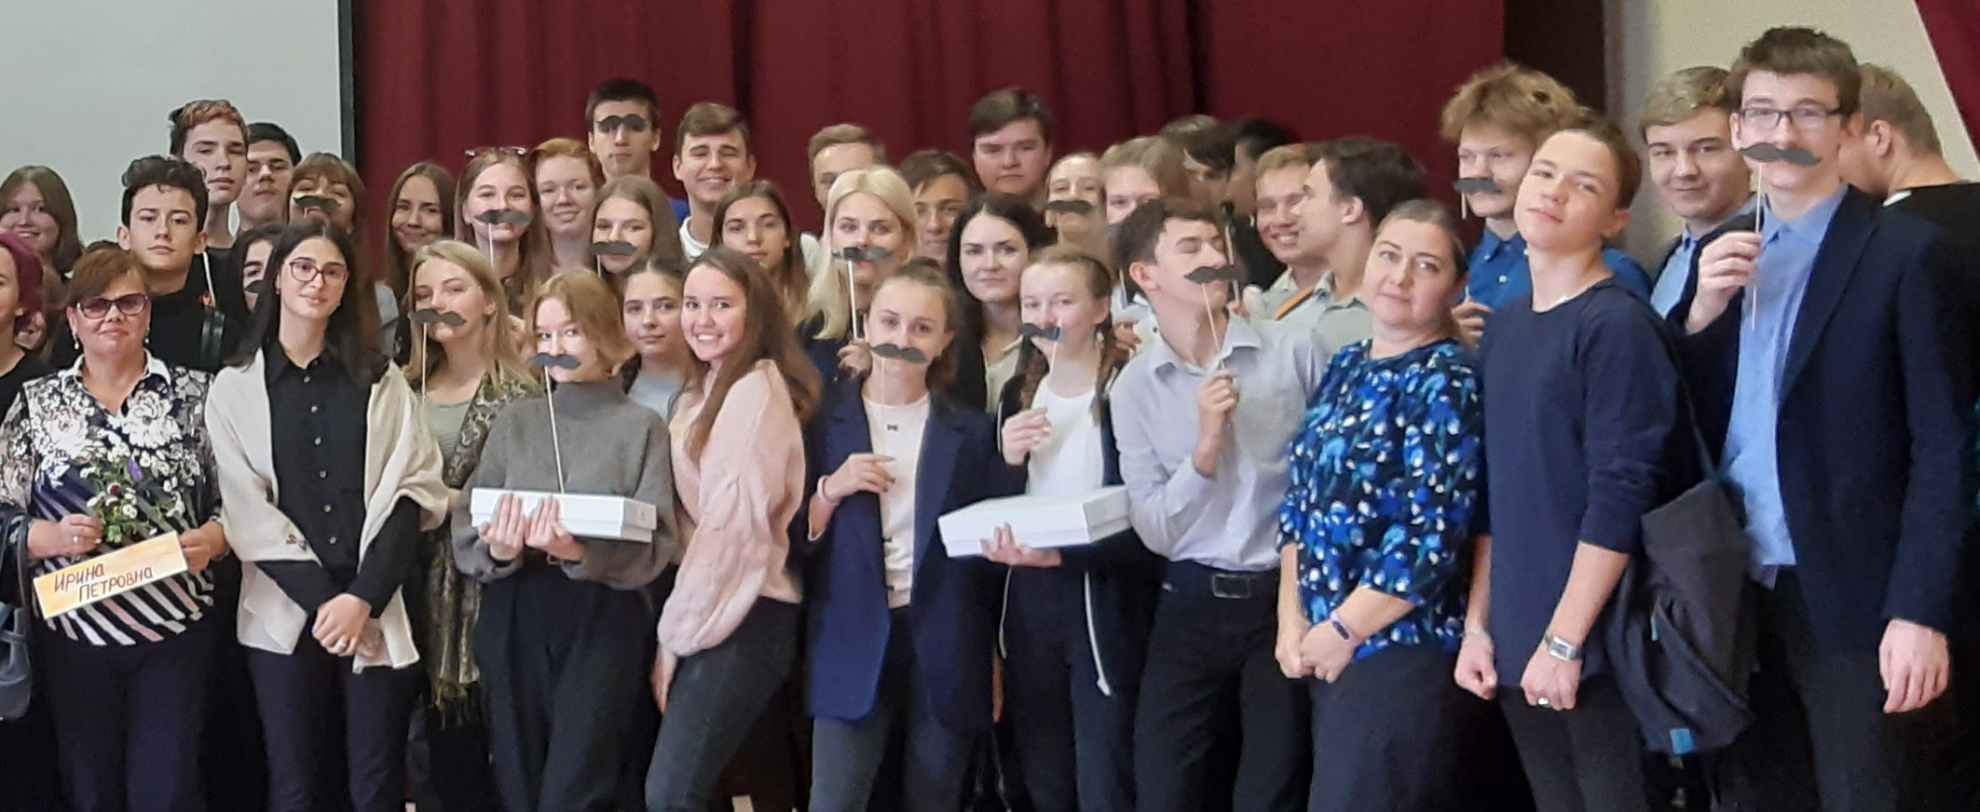



20 сентября в школе состоялась заключительная секция ХХ школьной научно-практической конференции. В актовом зале собрались педагоги и самые пытливые умы учащихся. Свои безупречно выполненные проекты защитили «на бис!» победители различных секций: Третьеклассница **Анна Рубинская** презентовала работу «Хлебец ржаной, отец родной» (рук. Т.Г.Железогло), ученик 8А класса **Георгий Калин** поведал об «Использовании солнечной энергии в бытовых целях» (рук. А.В.Кононова), девятиклассник **Степан Сачков**, который со своей работой «Часы – символ времени» (рук. О.П.Ракитина) заслужил множество наград в конкурсах и фестивалях прикладного творчества различного уровня.

Вам, победители - все аплодисменты и памятные подарки! **Cogito ergo sum!**

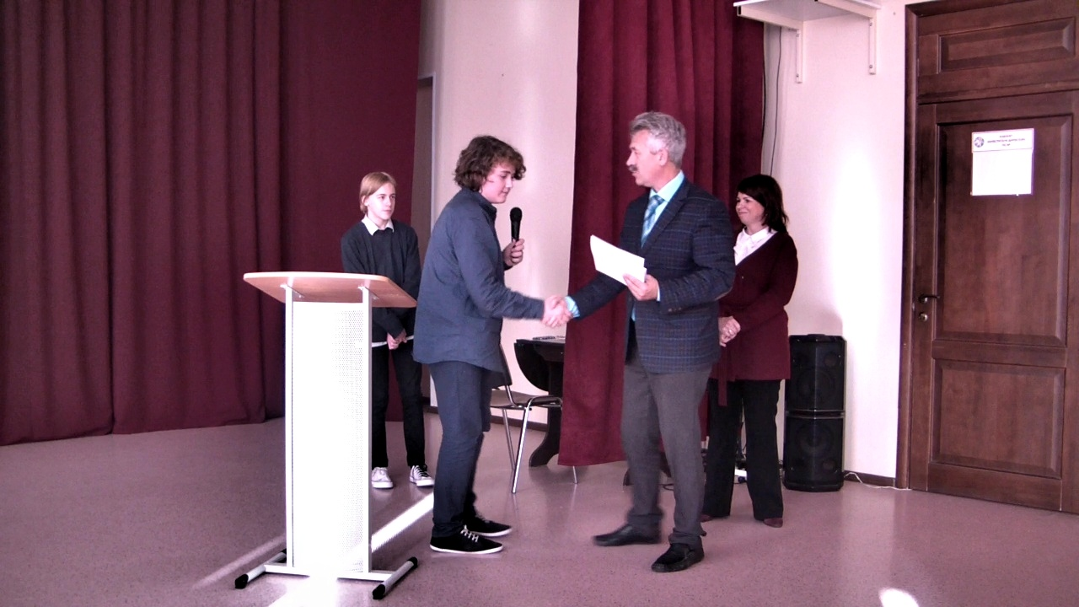 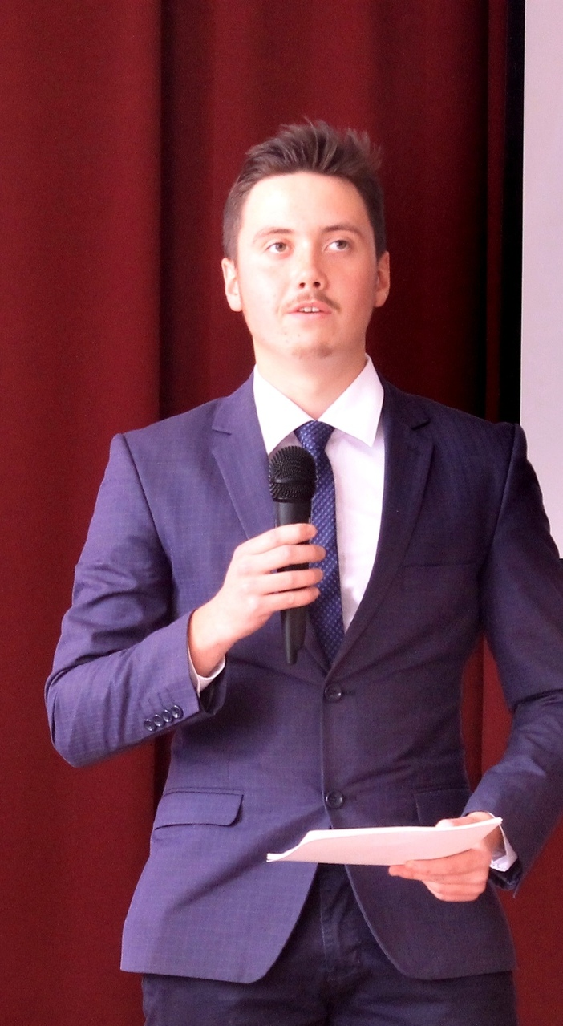

**ХХ ШКОЛЬНАЯ НАУЧНО-ПРАКТИЧЕСКАЯ КОНФЕРЕНЦИЯ: заключительная секция**

